дата | №  урока | название  предмета | Ф. И. О.  учителя  (9193721081,  natali.sevostjanova2012@yandex.ru) | тема урока | задания для обучающегося
Понедельник,  14.02.22 | 1 | Человек | Севостьянова  Наталья  Васильевна | Гигиена  интимной  зоны | – Ребенок намыливает руку средством для интимной гигиены и моет в направлении «спереди назад», от лобка к анальному отверстию, и обязательно чистыми руками. Внимание обращается на то, что подмываться следует только теплой водой, для вытирания пользоваться отдельным полотенцем.  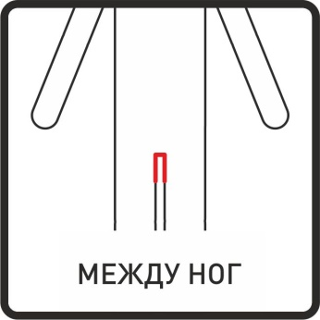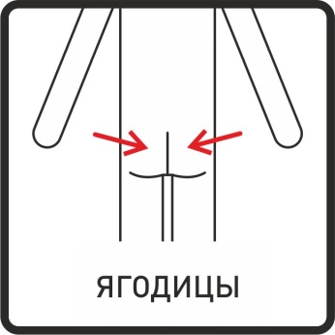
 | 2 | Речь  и  альтернативная  коммуникация | Севостьянова  Наталья  Васильевна | Звуки [йа], буква Яя. Правильное и отчетливое произнесение звуков в изолированной позиции | – С какой буквой познакомились?    – Рассмотри картинку.  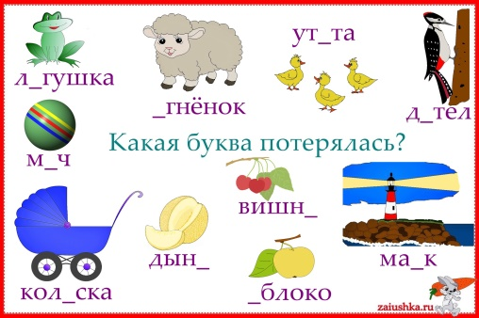  – Какая буква потерялась?  – Найди на ленте букв букву Я.  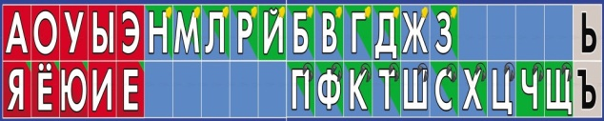  – Какие звуки обозначаются буквой Я?  – Скажем хором «Я – Я – Я – Я – Я – Я – Я – Я – Я – Я»  – Проговаривание чистоговорки:  Бя – бя – бя – я ищу тебя!  Ня – ня – ня – ты ищи меня.  Это не загадки.  Мы играем в прятки!  Ся – ся – ся — вот и сказка вся.  Ля – ля – ля — щедрая земля.  Ря – ря – ря — летняя заря.  Я – я – я – дружная семья.  – Игра в слова. Обучающийся хлопает в ладоши, если в называемом слове звуки [йа] есть, топает – если в называемом слове звуков [йа] нет.  – Повторить стих:  Собирали ягоды  И вели им счет:  Ягоду – в кружку,  Две ягоды – в рот.  – Что изображено на картинках?  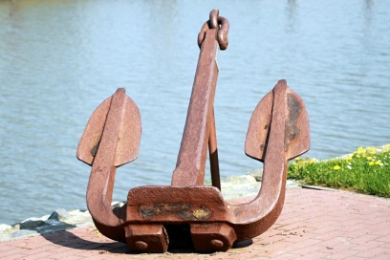  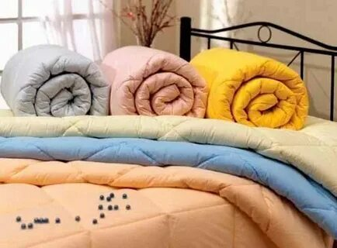  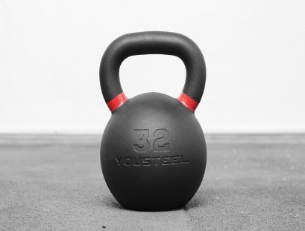  – Где в словах «якорь», «одеяло», «гиря» стоят буквы Я? (В начале слова, в середине слова, в конце слова).  – Раскрась букву Я.    – Обведи букву Я:  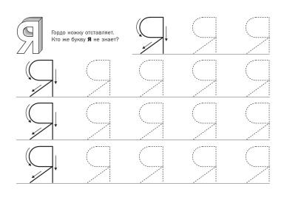  – Посмотри, как пишется письменная буква Яя:  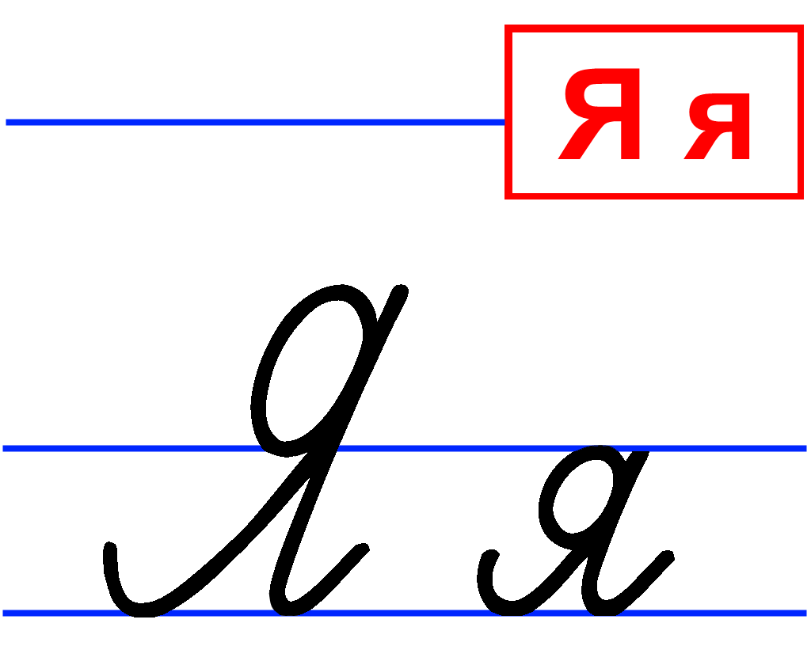  – Напиши букву Яя:  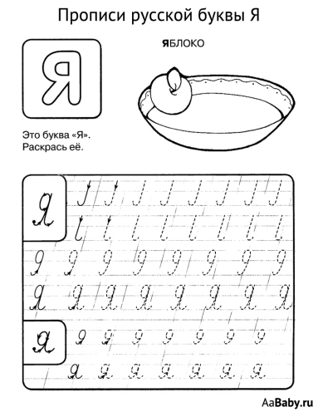  – С какой буквой продолжали знакомиться?  – Какую букву учились печатать и писать письменно?
 | 3 | Домоводство | Зиновьев  Дмитрий  Анатольевич | Правила безопасности  при  приготовлении  еды | – Сегодня мы узнаем, как правильно и безопасно готовить еду. При готовке блюд нужно быть очень осторожным. Нужно знать основные правила техники безопасности, чтобы не травмироваться:  – содержать пол чистым и сухим, чтобы не поскользнуться;  – нельзя оставлять нагревательные приборы без присмотра, так как это может привести к пожару;  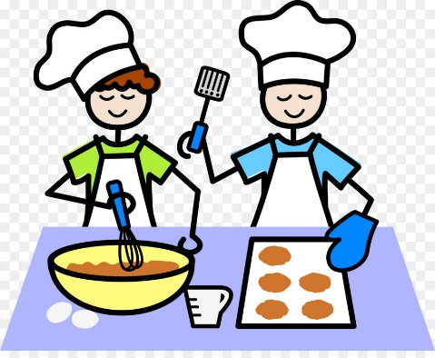  – перед работой нужно проверить шнур электроприборов, он не должен иметь оголенных проводов;  – не допускать заливание электроплиты кипящей жидкостью, жиром и сахаристыми веществами;  – включать и выключать электроплиту надо сухими руками, держась за вилку, а не за шнур;  – нож – это острый предмет. Обращаться с ним надо осторожно. Передавать колющие и режущие инструменты и приборы ручкой вперед;  – открывать бутылки, банки с консервами и компотами следует специальным ножом, хорошо заточенным;  – нельзя подталкивать продукты в горловину мясорубки пальцами, для этого надо пользоваться деревянным пестиком;  – брать горячую посуду следует прихваткой, а крышки кастрюль с кипящей жидкостью открывать от себя, чтобы капли горячей воды не попали на ноги;  – не наливать горячую жидкость в стеклянную посуду: если посуда лопнет, то можно ошпариться;  – не пробовать горячую пищу, предварительно не охладив ее;  – следить за тем, чтобы хорошо было освещено рабочее место.  Зиновьев Дмитрий Анатольевич  WhatsApp: +79045424447;  Почта: dimusik@list.ru
 | 4 | Изобразительная  деятельность | Севостьянова  Наталья  Васильевна | Лепка  предмета  из  одной  части | – Для работы ребенку предъявляется цельный предмет (образец) без дополнительных деталей, например, тарелка, огурец. Ребенок берет целый кусок материала и, не разделяя его на части, видоизменяет его форму соответствующим способом, ориентируясь на образец.  – Просмотреть видео:  https://www.youtube.com/watch?v=ZvXnE8KW-eU  https://www.youtube.com/watch?v=xBAgkfGsgsg  – Вылепить из одной части пластичного материала предмет.
 | 5 | Коррекционно –  развивающие  занятия | Севостьянова  Наталья  Васильевна | Чего  не  хватает? | – Рассмотри картинки.  – Чего не хватает?  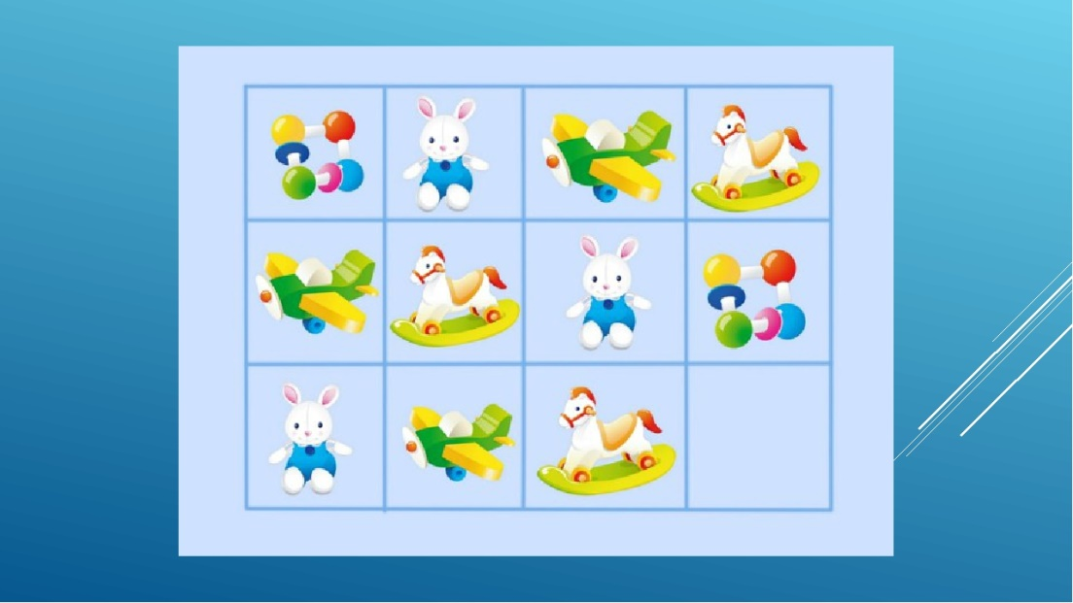  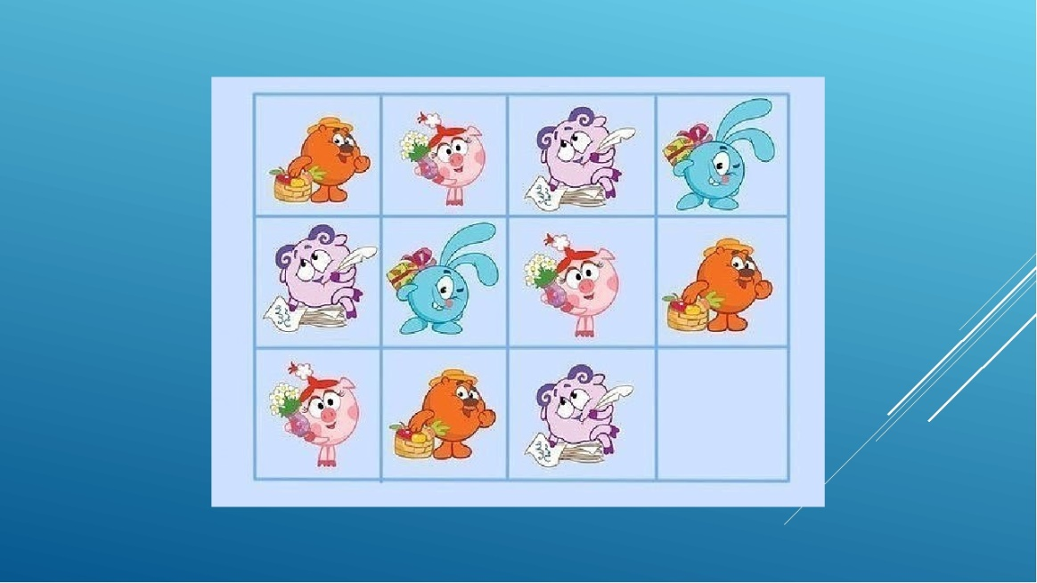  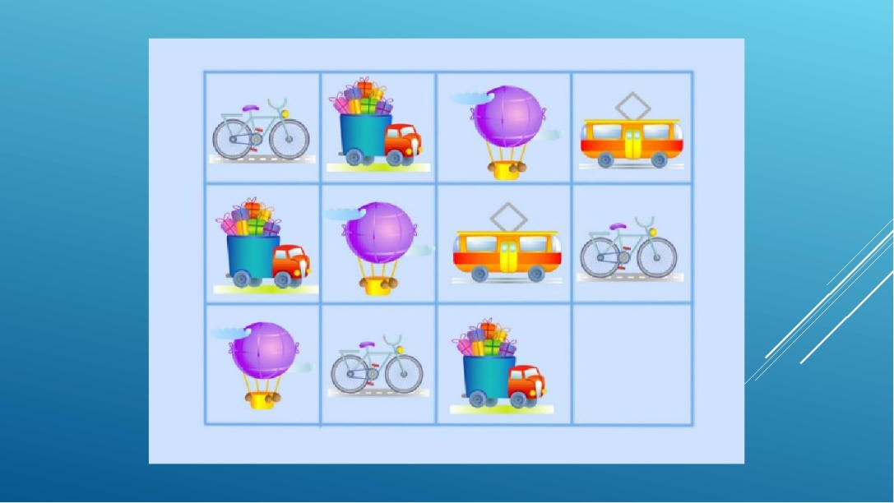  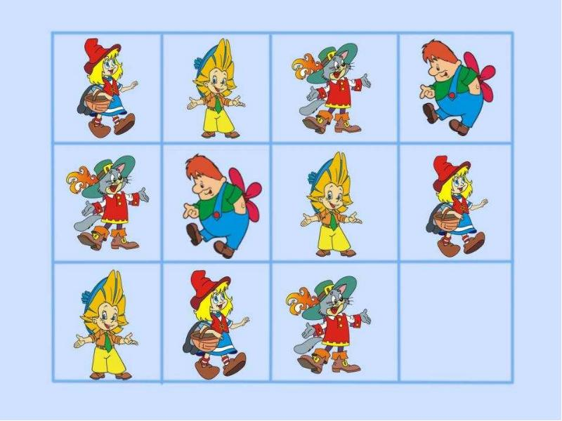  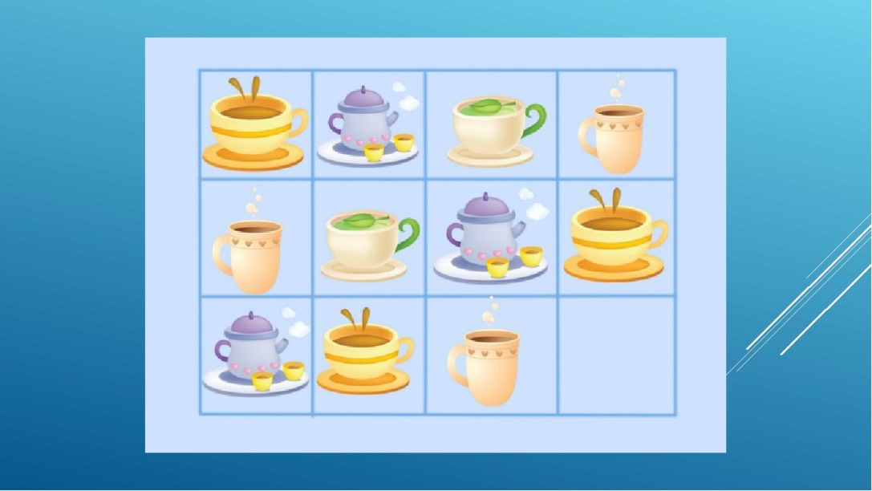  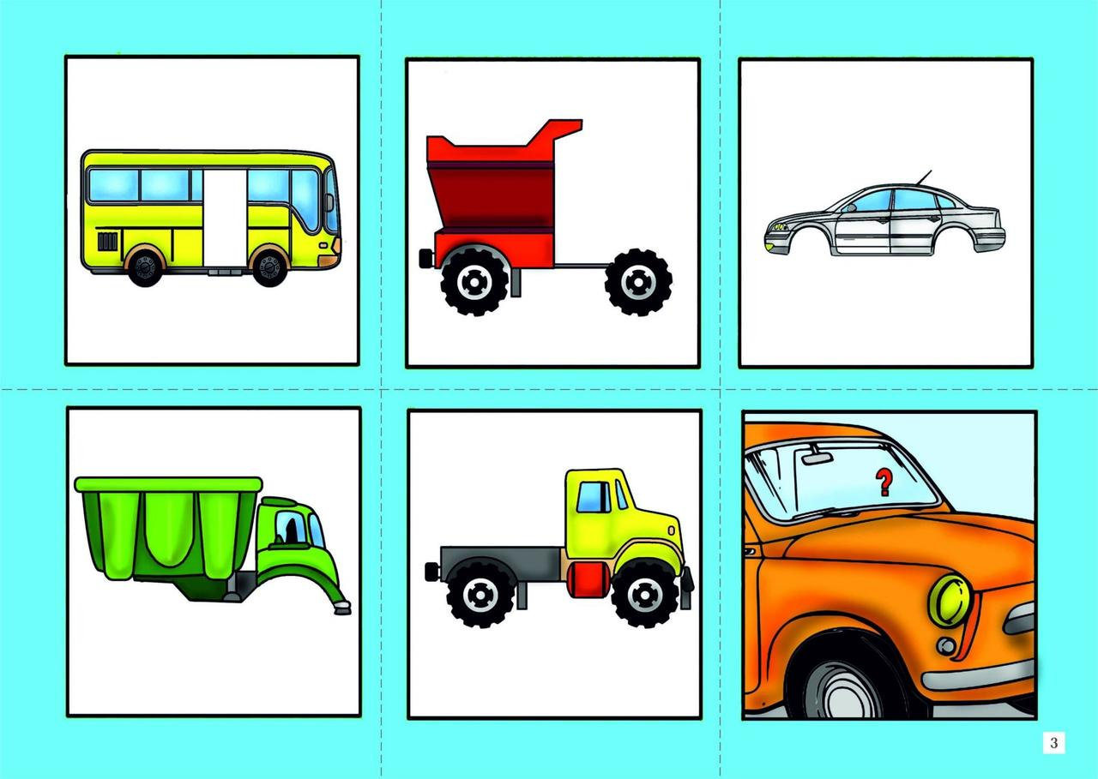  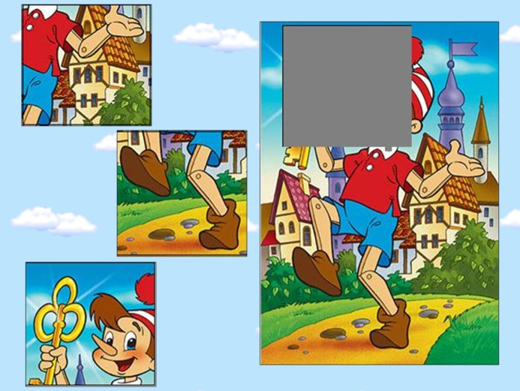  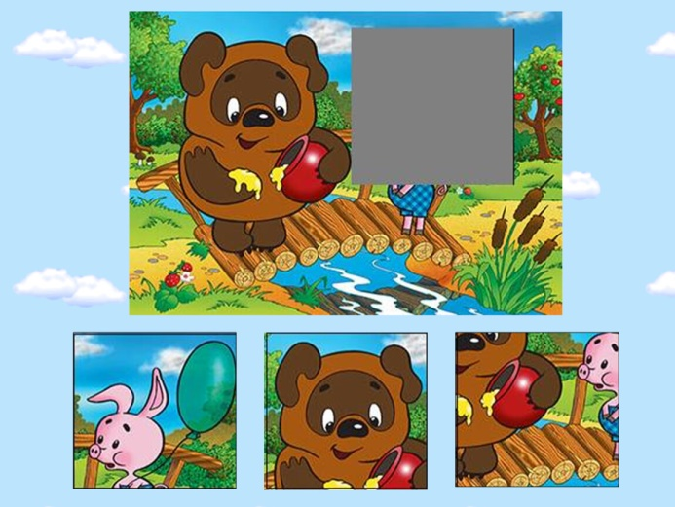  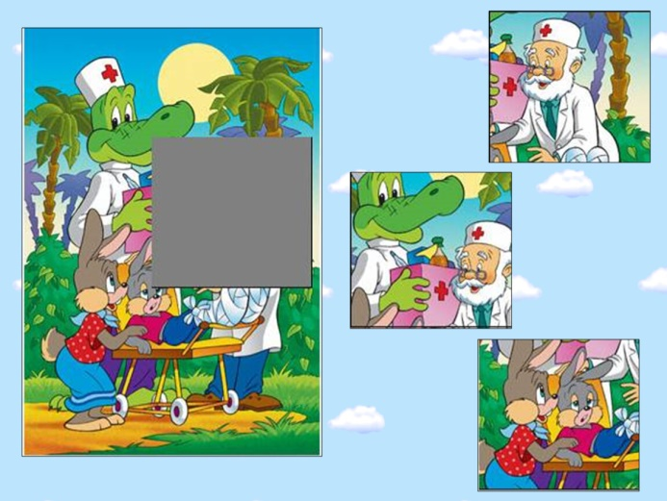    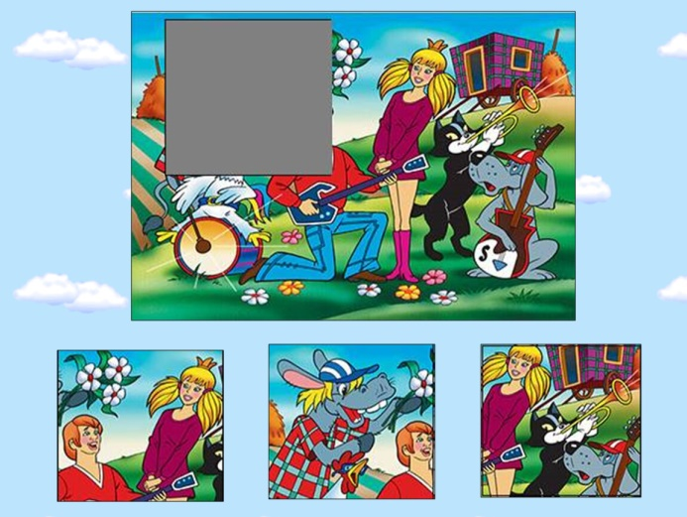
 | 6 | Сенсорное  развитие | Севостьянова  Наталья  Васильевна | Неприятные – приятные  запахи | – Расправь плечи, сделай глубокий вдох: почувствуй свежесть воздуха.  – Выдохни.  – А теперь скажи, почему у нас так легко дышится?  – В душном помещении люди чувствуют себя плохо, а свежий воздух поднимает настроение, улучшает работоспособность.  – Скажи, какой орган помог тебе ощутить запах свежести?  – Для чего нужен нос человеку?  – Нос – удивительный орган, он выполняет сразу несколько важных функций. Он не только помогает нам чувствовать и различать запахи, нос очищает воздух, который через него проходит, согревает его и помогает защитить организм от инфекции.  – Не веришь?  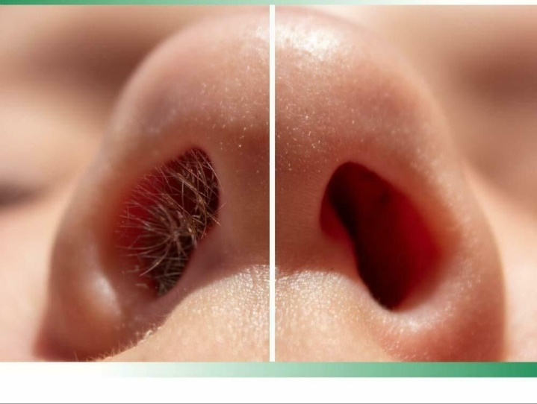  – Внутренняя поверхность носа покрыта множеством тонких волосков, к которым прилипают мелкие пылинки.  – В морозный день взрослые часто говорят: «Не открывай рот, дыши носом!»  – Как ты думаешь, почему?  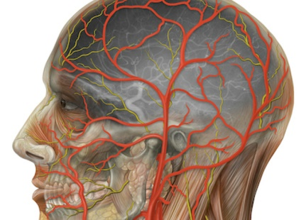  – Оказывается, по мелким кровеносным сосудам, которые находятся в полости носа, течет горячая кровь. Благодаря этому холодный воздух, проходя через нос, успевает согреться и попадает в легкие уже теплым.  – А что происходит, когда ты простужаешься?  – Начинается насморк.  – Правильно. Насморк это защитная реакция организма.  – Внутренняя поверхность носа выделяет слизь, вместе с которой из организма выводятся вредные вирусы и бактерии.  – А знаешь ли ты, как надо ухаживать за носом?  Физминутка  Раз, два, три, четыре, пять  Будем носом мы дышать.  Мы вдыхаем глубоко,  Выдыхаем. Как легко!  Выполним задание:  Задержим дыхание.  Раз, два, три, четыре, пять –  Дышим глубоко опять.  – У здорового человека, как правило, хорошее обоняние, то есть ощущение запаха, которое помогает ему узнавать предметы. Нос человека может различать очень много запахов, примерно от 2 – х до 4 – х тысяч.  – Но у многих животных обоняние развито в 10 раз сильнее, чем у человека. Уже давно доказано, что почтовые голуби ориентируются на местности, в основном используя свое обоняние. Они запоминают запахи на пути перелета и как – бы составляют для себя «карту запахов», благодаря которой могут ориентироваться на местности.  – Какие бывают запахи?  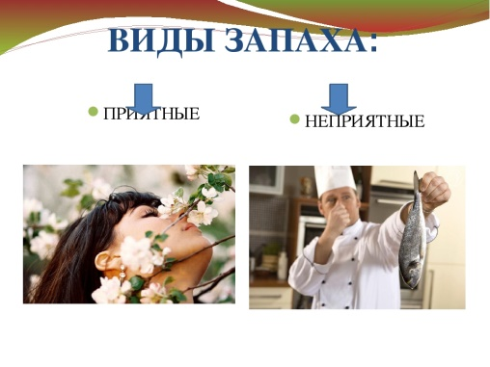  – Какие тебе нравятся запахи?  – Какие запахи тебе не нравятся?  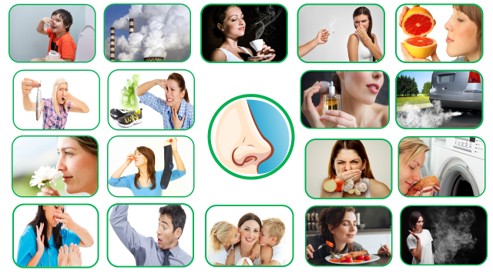  – Нарисуй предмет, у которого приятный запах.
Вторник,  15.02.22 | 1 | Окружающий  природный  мир | Севостьянова  Наталья  Васильевна | Растения  луга | – Давай вспомним, о чем мы говорили на прошлом занятии?  – Послушай, пожалуйста, стихотворение:  Бежит тропинка через луг  Ныряет влево, вправо.  Куда ни глянь – цветы вокруг,  Да по колено травы.  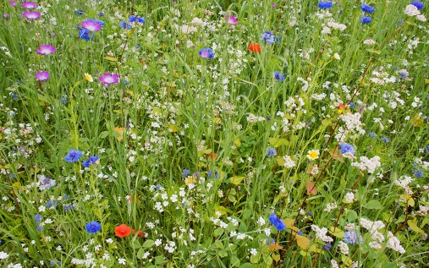  Давай пройдемся медленно по лугу  И «Здравствуй!» скажем каждому цветку.  Я должен над цветками наклониться  Не для того, чтоб рвать или срезать,  А чтобы увидеть добрые их лица  И доброе лицо им показать.  – Луг – это большое открытое пространство, покрытое травянистыми растениями, которое чаще всего расположено рядом с водоемами.  – Просмотреть видео:  https://www.youtube.com/watch?v=v4S2iTG7GRc  Физминутка  Говорит цветку цветок:  «Подними-ка свой листок.  Выйди на дорожку,  Да притопни ножкой.  Да головкой покачай –  Утром солнышко встречай.  Стебель наклони слегка –  Вот зарядка для цветка.  А теперь росой умойся,  Отряхни и успокойся.  Наконец готовы все.  День встречать во всей красе.  – Послушай стихотворение, постарайся как можно больше запомнить растений, растущих на лугу.  На лугу растет ромашка,  Лютик едкий, клевер – кашка!  Что еще? Гвоздика. Смолка,  Колокольчик, хвощ – как елка.  А еще? Кошачьи лапки,  Одуванчиковы шапки,  Подорожник, васильки,  Грамофончики – вьюнки,  Еще много разных травок,  У тропинок, у канавок,  И красивых, и пушистых,  Разноцветных и душистых!  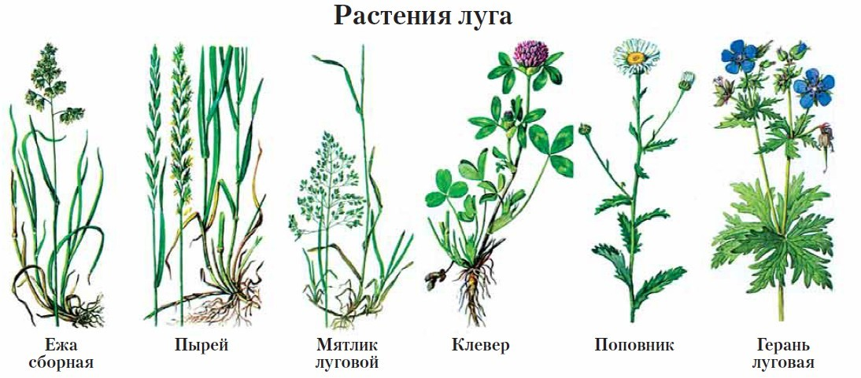  – Итак, мы выяснили, что на лугу растут травы, большинство растений – цветы.  – Ответить на вопросы:  - О каком природном сообществе мы сегодня говорили?  - Что такое луг?  - Какие растения растут на лугу?
 | 2 | Музыка и движение | Старкова  Виктория  Игоревна | Музыкальные звуки | – Просмотреть видео:  https://www.youtube.com/watch?v=xErD27DuLiI  Старкова Виктория Игоревна  WhatsApp: +79827026213;  Почта: shipina_wika@list.ru
 | 3 | Изобразительная деятельность | Севостьянова  Наталья  Васильевна | Лепка  предмета  из  одной  части | – Для работы ребенку предъявляется цельный предмет (образец) без дополнительных деталей, например, тарелка, огурец. Ребенок берет целый кусок материала и, не разделяя его на части, видоизменяет его форму соответствующим способом, ориентируясь на образец.  – Просмотреть видео:  https://www.youtube.com/watch?v=ZvXnE8KW-eU  https://www.youtube.com/watch?v=xBAgkfGsgsg  – Вылепить из одной части пластичного материала предмет.
 | 4 | Адаптивная  физкультура | Севостьянова  Наталья  Васильевна | Повороты  вокруг  пяток  лыж | – Поворот вокруг пяток ребенок учится выполнять из исходного положения – лыжи параллельно, палки поставлены рядом с креплениями. Например, при выполнении поворота вправо ребенок учится переносить вес тела на левую ногу и, приподнимая носок правой лыжи, отводить его в сторону. Затем, перенося вес тела на правую лыжу, приставлять к ней левую, одновременно переставляя палку. Рекомендуем использовать дополнительный ориентир, вокруг которого ребенок будет выполнять движение, например, лыжную палку, ветку дерева и т. п. Внимание ребенка обращается на то, что нельзя делать широкий приставной шаг, поскольку можно наступить на другую лыжу, что помешает дальнейшему выполнению поворота.
 | 5 | Сенсорное  развитие | Севостьянова  Наталья  Васильевна | Запах  цитрусовых | – Источник запаха должен находиться в непосредственной близости от носа, при этом взрослый удерживает источник запаха на расстоянии 10 – 15 см.  – Важно помнить, что длительное воздействие на обонятельный анализатор может вызвать пресыщение.  – Ребенок рассматривает, называет, а затем нюхает объект и запоминает его запах. Запахи пищевых продуктов желательно подкреплять вкусовыми ощущениями.  – На другом занятии ему предлагают понюхать объект с закрытыми глазами и назвать его или выбрать из нескольких предложенных.  – На следующих занятиях подобная работа проводится с другими объектами.  – Просмотреть видео:  https://www.youtube.com/watch?v=BY_ZNI3SZHI  
 | 6 | Предметно –  практические  действия | Севостьянова  Наталья  Васильевна | Открывание предмета | – Ребенок учится открывать коробки с крышками (например, коробки с дидактическими играми, конфетами) круглой, квадратной и прямоугольной формы, банки с металлическими и капроновыми крышками. Взрослый помогает ребенку удобно расположить руки на поверхности крышки и поставить пальцы таким образом, чтобы можно было подцепить края крышки.
Среда,  16.02.22 | 1 | Окружающий  социальный  мир | Севостьянова  Наталья  Васильевна | Правила  перехода  улиц и дорог | – Просмотреть видео:  https://www.youtube.com/watch?v=v-rTe0Gl8vU  https://www.youtube.com/watch?v=HX6-MN44Lkk  – Расскажи по картинкам о правилах перехода улиц и дорог.  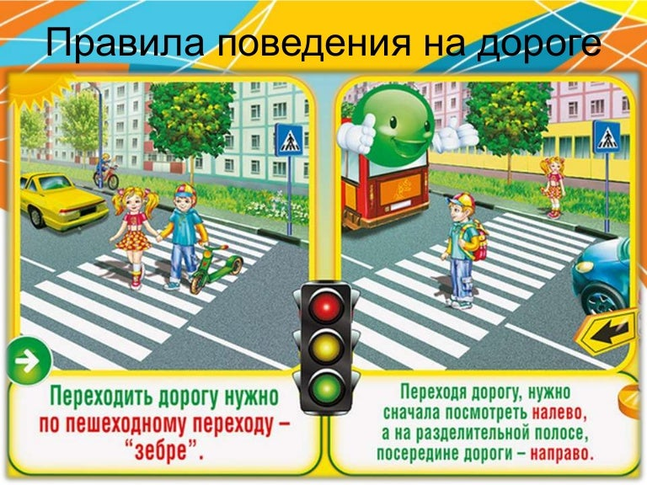  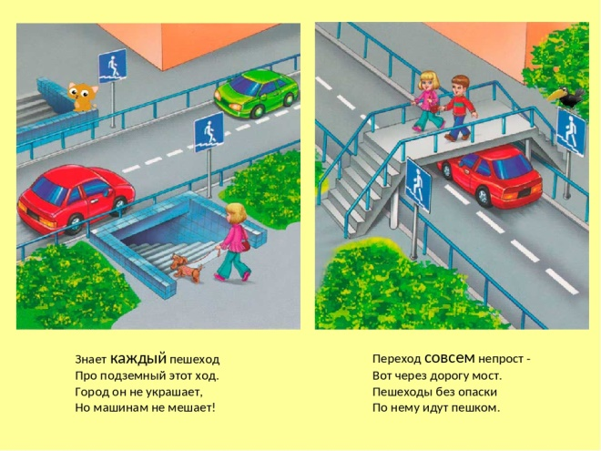  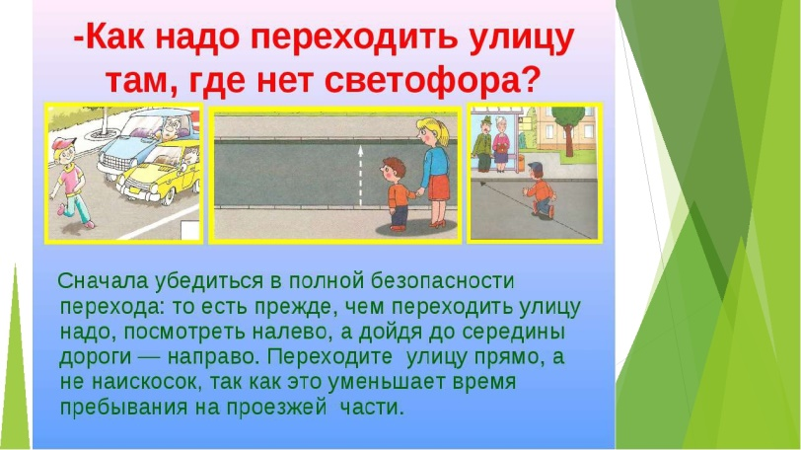  – Рассмотри картинку:  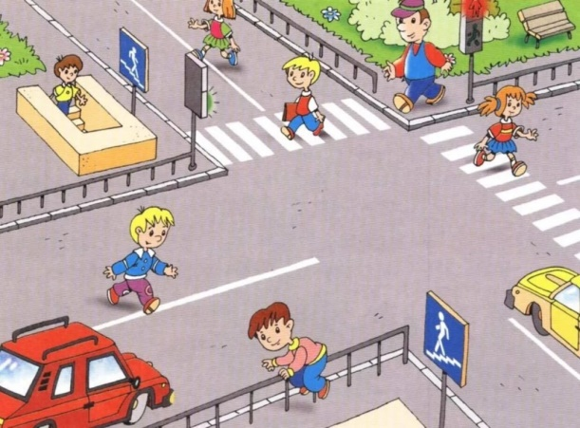  – Ответь на вопрос: кто нарушает правила дорожного движения?
 | 2 | Речь  и  альтернативная коммуникация | Севостьянова  Наталья  Васильевна | Образование и чтение открытых слогов с буквой я | – С какой буквой продолжаем знакомиться?  – Составить из разрезной азбуки слоги: МЯ, СЯ, ЛЯ, НЯ, РЯ, ПЯ, ТЯ, ЗЯ, ВЯ, БЯ, ДЯ.  – Чтение слогов: МЯ, СЯ, ЛЯ, НЯ, РЯ, ПЯ, ТЯ, ЗЯ, ВЯ, БЯ, ДЯ.
 | 3 | Изобразительная деятельность | Севостьянова  Наталья  Васильевна | Лепка  предмета  из  одной  части | – Для работы ребенку предъявляется цельный предмет (образец) без дополнительных деталей, например, тарелка, огурец. Ребенок берет целый кусок материала и, не разделяя его на части, видоизменяет его форму соответствующим способом, ориентируясь на образец.  – Просмотреть видео:  https://www.youtube.com/watch?v=ZvXnE8KW-eU  https://www.youtube.com/watch?v=xBAgkfGsgsg  – Вылепить из одной части пластичного материала предмет.
 | 4 | Сенсорное  развитие | Севостьянова  Наталья  Васильевна | Запах  банана | – Источник запаха должен находиться в непосредственной близости от носа, при этом взрослый удерживает источник запаха на расстоянии 10 – 15 см.  – Важно помнить, что длительное воздействие на обонятельный анализатор может вызвать пресыщение.  – Ребенок рассматривает, называет, а затем нюхает объект и запоминает его запах. Запахи пищевых продуктов желательно подкреплять вкусовыми ощущениями.  – На другом занятии ему предлагают понюхать объект с закрытыми глазами и назвать его или выбрать из нескольких предложенных.  – На следующих занятиях подобная работа проводится с другими объектами.  – Просмотреть видео:  https://www.youtube.com/watch?v=BY_ZNI3SZHI  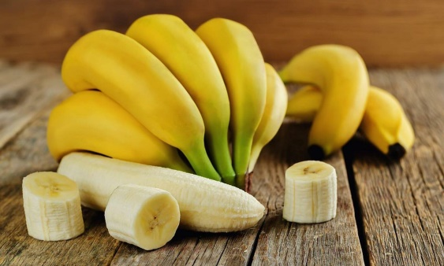
 | 5 | Предметно –  практические  действия | Севостьянова  Наталья  Васильевна | Закрывание предмета | – Ребенок учится закрывать коробки с крышками (например, коробки с дидактическими играми, конфетами) круглой, квадратной и прямоугольной формы, банки с металлическими и капроновыми крышками. При закрывании коробок квадратной и прямоугольной формы внимание ребенка обращается на совмещение углов коробки и крышки.
 | 6 | Двигательное  развитие | Севостьянова  Наталья  Васильевна | Сидение  на  полу,  садиться  из  положения  «лежа на спине» | – Сначала ребенка высаживают на пол спиной к опоре (стене, щиту и т. д.) с согнутыми или вытянутыми вперед ногами. Опираясь руками о пол и удерживая голову в приподнятом положении, ребенок учится сохранять равновесие. Затем ребенок учится сидеть на полу без опоры. Учитель сажает ребенка (удобная для сидения поза) и помогает ему сохранять равновесие, удерживая за руки. Ребенок учится садиться из положения «лежа на спине» через поворот туловища и опору на предплечья. Взрослый фиксирует бедра ребенка, берет его за руку, поворачивает на бок и тянет по направлению к себе. Начинать учить ребенка сидеть на стуле рекомендуем с использования стульев с подлокотниками, при необходимости фиксаторами.  – Просмотреть видео:  https://www.youtube.com/watch?v=Ax3jJ5HzZRU
Четверг,  17.02.22 | 1 | Окружающий  природный  мир | Севостьянова  Наталья  Васильевна | Животные  луга | – Как приятно пройтись летом по цветущему лугу, поваляться в зеленой траве! Но, совершая такие прогулки, мы, как правило, не задумываемся о многообразии живых существ, окружающих нас. А ведь луг является домом для целого ряда насекомых, птиц, грызунов, земноводных. Прислушайтесь повнимательнее, и вы услышите стрекотание кузнечика, жужжание шмеля, пение жаворонка. Присмотритесь хорошенько, и заметите в траве лягушку, ящерицу или мышь.  – Каждый обитатель этого большого дома не похож на остальных, имеет свои особенности, свои привычки. Хочешь узнать о них поподробнее?  Серый кузнечик  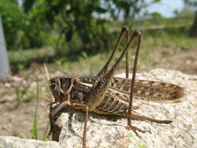  Серый кузнечик – крупное насекомое, длина тела 28 – 39 мм; окрашен в светлый или темно – зеленый цвет с большим количеством бурых пятен. Нередко он бывает сплошь бурый с более темными пятнами.  Серый кузнечик – обитатель хорошо прогреваемых солнцем участков лугов, полей, опушек леса. Свое присутствие в ясные летние дни выдает стрекотанием. Эти звуки издают самцы, так как только они имеют на надкрыльях своеобразный звуковой аппарат. Кузнечики обычно ползают в траве с помощью всех шести ног, причем могут хорошо передвигаться и по отвесной поверхности. Будучи потревоженными, они обычно прыгают, с силой отталкиваясь длинными задними ногами и раскрывая крылья, которые служат парашютом и способствуют удлинению прыжка. Есть и еще одна особенность у этого кузнечика: когда хищник схватывает его задние ноги, те отламываются, что позволяет кузнечику «уйти» от врага.  Серый кузнечик питается разнообразной пищей: насекомыми, которых ловит на растениях, а также листьями, семенами и ягодами. В конце лета наступает период размножения. Самки с помощью длинного яйцеклада откладывают яйца в почву на небольшую глубину. Яйца зимуют, а весной появляются личинки, которые очень похожи на кузнечика, но гораздо меньше и бескрылые. Развитие личинок продолжается примерно 50 – 70 дней. Личинки вначале держатся выводком, но по мере роста расселяются.  Пчела мохнатоногая  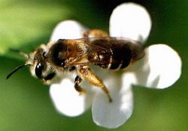  Некрупная пчела, длиной 12 – 15 мм. Тело ее темное; грудь в буровато – желтых волосках. Сверху брюшко имеет три – пять беловатых перевязей. Голени задних ног и первый членик лапки в очень длинных и густых волосках. Отсюда эта пчела и получила название – мохнатоногая.  Активна весной и летом; встречается на лугах, лесных полянах, опушках, пустырях. Часто ее можно наблюдать на цветках сложноцветных растений: одуванчике, козлобороднике, нивянике и др. Из них она с помощью хоботка добывает нектар, которым питается. Перелетая с цветка на цветок, она собирает и пыльцу, которая прилипает к многочисленным густым волоскам груди, задних ножек. Это способствует опылению растений.  В начале лета мохнатоногая пчела приступает к размножению. Она роет в земле норку, а в ней строит ячейку. Затем начинает в нее носить пыльцу и нектар – запас пищи для личинки. Сделав первый запас провизии, пчела откладывает на него яйцо, а затем закапывает норку землей. Вылупившаяся из яйца личинка находит этот корм и питается им. Примерно через месяц личинка превращается в куколку, из которой впоследствии выходит молодая пчела. Однако на поверхность она из норы не выходит, а остается в ней зимовать. Таким образом, мохнатоногая пчела в отличие от медоносной не создает семьи и относится к группе одиночных пчел.  Мохнатоногая пчела имеет важное значение в природе как ценный опылитель цветковых растений, в частности сложноцветных.  Луговой мотылек  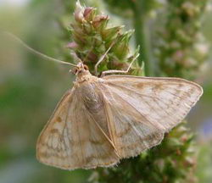  Небольшая бабочка: размах крыльев 20 – 25 мм. Передние крылья серовато – коричневого цвета с желтоватыми пятнами. Вдоль наружного края крыла есть желтая полоса с темной бахромой. Задние крылья – желтовато – серые с двумя беловатыми полосами по переднему краю. Сидящие бабочки складывают крылья в виде равнобедренного треугольника. Самки крупнее самцов.  Луговой мотылек встречается в сумерки и ночью на травянистых растениях луга, поля. Обычно он летает в поиске цветков бобовых, сложноцветных и других, нектаром которых питается.  Самки откладывают яйца кучками по 20 штук в каждой на листья сорных и культурных растений или на растительные остатки, находящиеся на поверхности почвы. Примерно через 10 дней из яиц появляются личинки – гусеницы, которые кормятся листьями обычно тех же растений, на которых были отложены яйца. Гусеницы развиваются примерно месяц. Взрослые гусеницы кормятся в основном мякотью листа; они объедают лист, оставляя от него только жилки. На некоторых растениях они объедают и стебли. В стадии гусеницы луговой мотылек зимует в поверхностных слоях почвы. Здесь гусеница обычно устраивает вертикальную норку и выстилает ее изнутри паутиной, образующей продолговатый паутинный кокон. В этом коконе весной гусеница окукливается.  Луговой мотылек считается опасным вредителем многих сельскохозяйственных растений, например, сахарной свеклы.  Обыкновенная полевка  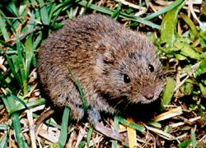  Длина тела 9 – 14 см, масса до 35 г. Мордочка несколько притуплена. Уши короткие. Хвост достигает примерно одной трети длины тела и покрыт густыми волосами. Конечности развиты слабее, чем у мыши. Окраска спинной стороны тела серовато – коричневая, а брюшко – беловатое.  Обыкновенная полевка обитает на лугах, опушках и вырубках леса, в речных долинах. Везде она живет колониями, состоящими из нескольких семей, устраивая сложные норы под землей. Каждая из таких нор состоит из нескольких камер и имеет разветвленную сеть ходов. В одних камерах расположены гнезда, а другие служат кладовыми для запасов корма. Питаются полевки растительной пищей; предпочитают стебли, листья, почки. Малая питательность зеленых частей растений заставляет зверьков часто кормиться, быть прожорливыми. За сутки они съедают корма столько, сколько весят сами. Поэтому полевки активны круглосуточно: покормившись, они скрываются в норах с тем, чтобы через короткое время вновь появиться и поесть. Осенью полевки переходят на питание семенами; для этого они переселяются в стога или скирды, расположенные на полях. Зимой живут под снегом в гнездах, сплетенных из сухой травы.  Обыкновенная полевка очень плодовита. За лето они размножаются 5 – 7 раз, и каждый раз самки рождают от 4 до 9 детенышей. Растут детишки быстро: уже на 8 – 9 день они становятся зрячими, а с 14 дня рождения начинают жить самостоятельно. Половая зрелость молодых наступает в возрасте двух месяцев. Столь высокая плодовитость полевки часто приводит к быстрому увеличению численности ее популяции. В этом случае обыкновенная полевка может нанести весьма значительный ущерб полеводству, огородничеству и садоводству.  Европейский крот  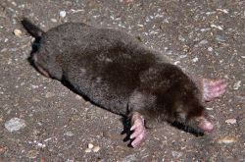  Небольшой зверек: длина его тела 12 – 16 см, хвоста – 2 – 4 см. Тело вальковатое, покрытое густым бархатистым мехом. Конец мордочки вытянут в подвижный хоботок, заканчивающийся «пятачком»; передние лапы с широкими ладонями, вывернутыми наружу, и мощными плоскими когтями. Окраска матово – черная, нижняя часть тела светлее верхней.  Крот живет на опушках лиственного и смешанного леса, в суходольных лугах, в поймах рек, и везде ведет подземный роющий образ жизни. Его трудно увидеть в местах обитания, но сами эти места легко узнать по кротовинам – выбросам почвы. Главное в выборе «местожительства» – не наземная обстановка, а почва, пригодная для рытья и богатая кормом. Крот устраивает в почве различные ходы, которые иногда располагаются в несколько этажей. Ходы он роет мощными лопатообразными лапами, а продвижению в них способствует вальковатая форма тела, покрытого короткими густыми волосами.  Глубина залегания и длина ходов различна. Одни из них поверхностные – охотничьи, и характеризуются значительной разветвленностью. В них крот добывает корм: дождевых червей, насекомых и их личинок, а также многоножек и слизней. Чтобы добыть достаточное количество еды, кроту приходится быть активным круглосуточно.  Глубинные ходы расположены в 15 – 60 см от поверхности и слабо разветвлены. В одном из них крот устраивает свое логово – гнездовую камеру. Она овальной формы и выстлана сухими листьями и травинками. В ней самка рождает от 3 до 7 голых, слепых и беспомощных детенышей. Примерно с месяц они вскармливаются молоком, но растут и развиваются быстро.  Крот – ценное промысловое животное, обладатель небольшой, но красивой шкурки; кроме того, крот приносит пользу, истребляя насекомых – вредителей и изменяя структуру почвы. Правда, огороды и приусадебные участки он может здорово попортить.  Обыкновенный перепел  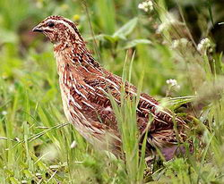  Размером несколько крупнее скворца. Общая окраска верхней части тела охристо – бурая с темными и светлыми полосками. У самца весной горло черное, а осенью белое. Грудь и зоб у него охристо – рыжие. У самок и молодых птиц зоб и грудь сероватые с бурыми пятнышками.  Обыкновенный перепел населяет открытые пространства: луг, поле, поляны, опушки леса, степь. Ведет наземный образ жизни как в период гнездования, так и на зимовках. Всюду он редко поднимается на крыло и от врагов спасается либо быстрым бегом, либо затаиванием в густой траве.  В районы гнездования возвращается в середине весны. В это время часто можно услышать характерный крик самца, который передается словами «подь – полоть, подь – полоть...». Гнездится перепел на земле, в небольшой ямке на лугу, в поле. Иногда располагает гнездо под защитой кустов бурьяна или густой травы. Изнутри оно выстилается сухой травой, корешками, конским волосом. Полная кладка содержит 12 – 16 яиц бурой окраски, усеянных пестринами. Насиживает кладку только самка. Она очень плотно сидит, почти не слетая с гнезда. Примерно через 17 – 20 дней вылупляются птенцы, покрытые желтовато – серым пухом. О них продолжает заботиться тоже самка: обогревает, водит за собой в поисках корма, защищает от хищников. В конце лета перепела отлетают на зимовку.  Обыкновенного перепела считают полезной птицей как истребителя насекомых – вредителей. Объект спортивной охоты.  – Просмотреть видео:  https://www.youtube.com/watch?v=XqmWZ7ueKAk
 | 2 | Математические  представления | Севостьянова  Наталья  Васильевна | Ориентация  на  плоскости | – Ориентироваться на плоскости ребенок начинает, выполняя упражнения на расположение предметов на вертикальной плоскости (доска, стена). Например, ребенка просят повесить картинку в верхней части доски. После того как ребенок научился ориентироваться на вертикальной плоскости, он учится ориентироваться на горизонтальной плоскости (стол). Отдельная работа проводится по формированию умения ориентироваться на листе бумаги. Ребенку предлагаются задания на расположение предметов на листе (назвать их расположение), определение пространственного положения предметов на картинках.  – Формируемые понятия: вверху (верх), внизу (низ), в середине (в центре), справа, слева, верхний (нижний, правый, левый) край листа, верхняя (нижняя, правая, левая) часть листа, верхний (нижний) правый (левый) угол.  – Ответить на вопросы:  - Кто нарисован в правом верхнем углу листа?  - Кто нарисован в правом нижнем углу листа?  - Кто нарисован в левом верхнем углу листа?  - Кто нарисован в левом нижнем углу листа?  - Кто нарисован посередине листа?  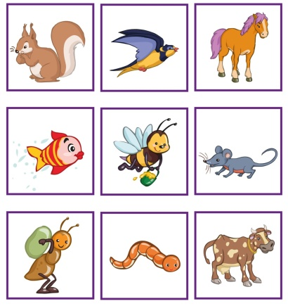
 | 3 | Коррекционно –  развивающие  занятия | Севостьянова  Наталья  Васильевна | Продолжаем  ряд | – Продолжи ряд:  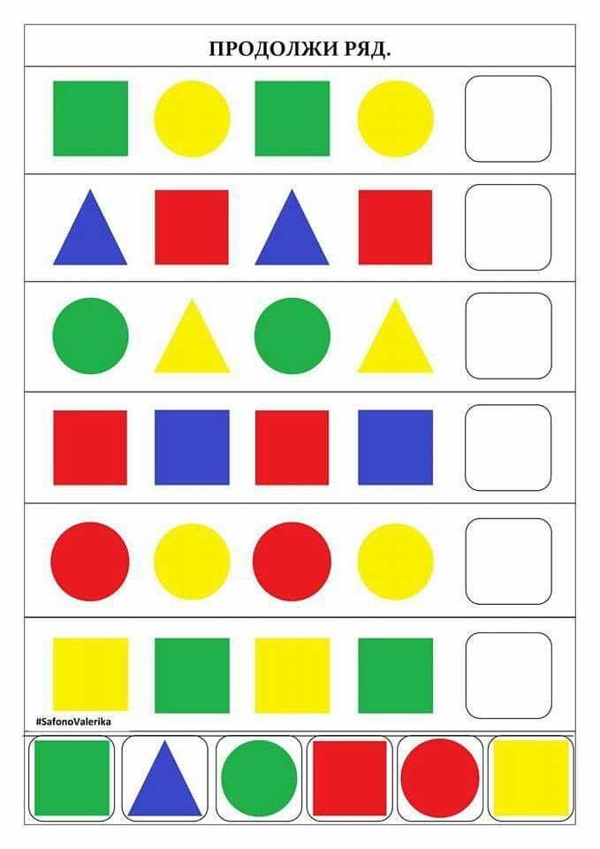  – Продолжи логическую цепочку:  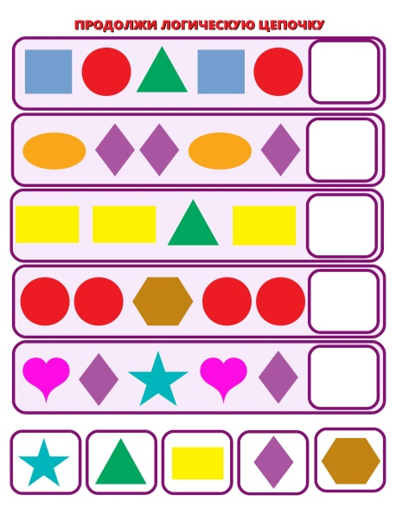  – Дорисуй в каждом ряду фигуры, соблюдая определенную последовательность:  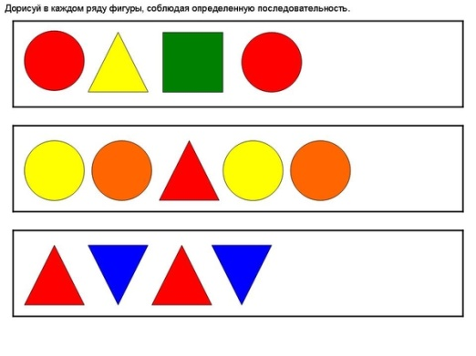  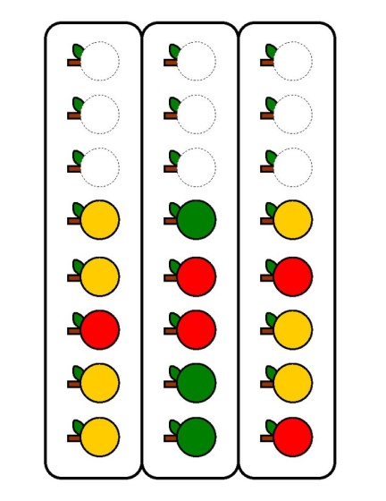
 | 4 | Предметно –  практические  действия | Севостьянова  Наталья  Васильевна | Дидактические игры.  Цветовое лото | Игра «Цветовое лото»  Правила игры: в игре принимают участие от двух до четырех участников. У каждого ребенка по карточке, с нарисованными на ней цветными предметными картинками. Один ребенок или воспитатель - ведущий, у него разложены на столе все картинки. Ведущий показывает картинку и спрашивает, у кого эта картинка. Ребенок, у которого есть такая картинка, забирает ее себе и рассказывает об этом предмете, что это, какого цвета. Выигрывает тот, кто быстрее всех закроет картинками свою карточку, и правильно расскажет о предметах.  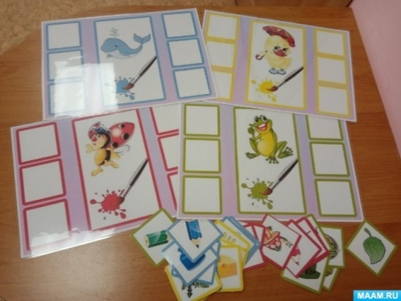  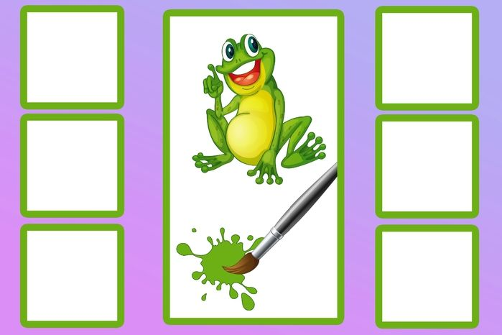  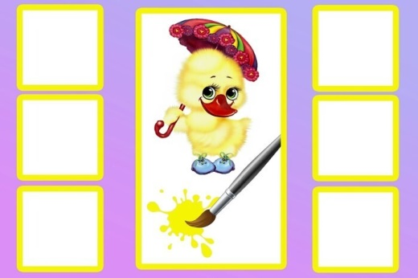  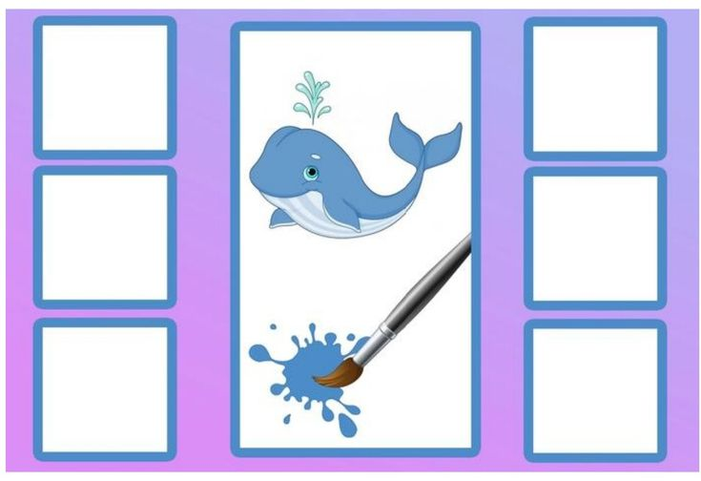  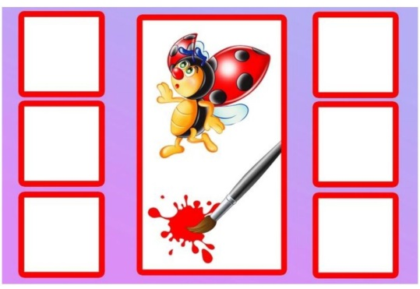  Лото 8 цветов  Набор для лото включает:  - 8 цветных основ для лото;  - 48 карточек с изображением предметов.  Правила игры: принять участие в игре могут от двух до четырех участников. Каждый участник получает по 1 карточке, с нарисованными на ней цветными предметными картинками. Один ребенок или взрослый – ведущий, у него разложены на столе все картинки. Ведущий показывает картинку и спрашивает, у кого эта картинка. Ребенок, у которого есть такая картинка, забирает ее себе и рассказывает об этом предмете, что это, какого цвета. Выигрывает тот, кто быстрее всех закроет картинками свою карточку, и правильно расскажет о предметах.
 | 5 | Двигательное  развитие | Севостьянова  Наталья  Васильевна | Вставание на колени из положения «сидя на пятках» | Взрослый, отводя прямые руки ребенка назад — вверх ставит его на колени. Когда ребенок самостоятельно встает на колени из любого положения, то он опирается руками об опору (стена, стол и др.).
 | 6 | Домоводство | Зиновьев  Дмитрий  Анатольевич | Правила  гигиены  при  приготовлении  еды | – При приготовлении пищи, очень важно соблюдать правила гигиены. Во время приготовления пищи руки, одежда и кухонный инвентарь должны быть чистыми. Приступая к работе на кухне, приготовлению пищи и сервировке стола, обязательно сначала вымойте руки с мылом. Помните, что пренебрежение требованиями гигиены приводит к возникновению и распространению инфекционных заболеваний.  Соблюдайте правила гигиены:  1. Самое важное правило гигиены: мойте руки до и после еды.  Мытье рук является основой гигиены на кухне. Мойте руки во время приготовления пищи.  2.Тщательно готовьте еду.  Одной из самых важных процедур является правильное приготовление пищи. Если еда не полностью готова, опасные микроорганизмы могут вызвать отравление.  3. Правильно храните продукты.  Правильное приготовление еды – это не единственное необходимое правило гигиены.  Одним из самых важных правил гигиены на кухне является безопасное хранение пищи. Убедитесь, что оставшаяся еда накрыта пленкой. Не кладите теплую еду в холодильник и избавляйтесь от всех продуктов с истекшим сроком годности.  4. Протирайте все поверхности.  Протирание поверхностей кухонных шкафов и столов после каждого использования – это одно из самых простых правил гигиены.  Вы не только будете поддерживать свой дом в чистоте и порядке, но и предотвратите распространение бактерий.  5. Храните и нарезайте продукты раздельно.  Чтобы избежать отравлений, обязательно храните продукты раздельно. Это одно из основных правил для чистой работы кухни.  Используйте разные разделочные доски для рыбы, мяса, овощей, молочных продуктов и хлеба, никогда не оставляйте еду рядом с сырым мясом.  6. Мойте разделочные доски после каждого использования.  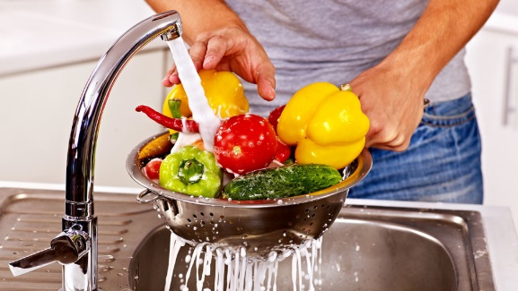  Кусочки еды, оставленные на разделочных досках, быстро начинают плодить бактерии - чтобы избежать этого, нужно мыть разделочные доски после каждого использования.  7. Регулярно выносите мусор.  Регулярный вынос мусора крайне важен для чистоты на кухне. Выносите мусор каждый день, чтобы избежать неприятных запахов и поддерживать гигиену на кухне.  8. Поддерживайте холодильник в чистоте.  Здоровье напрямую зависит от чистоты в холодильнике. Если не проводить уборку, загрязнения могут распространить бактерии на другие продукты.  10. Ежедневно мойте раковину.  Раковина используется каждый день, и, если ее не поддерживать в чистоте, она быстро загрязняется и становится источником бактерий. Просто мойте раковину жесткой щеткой с моющим средством один раз в день.  Зиновьев Дмитрий Анатольевич  WhatsApp: +79045424447;  Почта: dimusik@list.ru
Пятница,  18.02.22 | 1 | Человек | Севостьянова  Наталья  Васильевна | Я  хочу  пить! | Ребенка учат просить пить, например, говорить «Дай пить» или выражать желание жестом, причмокиванием и др. Это делают на специально организованных занятиях или в естественных ситуациях во время приема пищи, предлагая ребенку любимые напитки.
 | 2 | Математические  представления | Севостьянова  Наталья  Васильевна | Составление предметов  из  нескольких  частей | – Ребенку предлагаются объемные игрушки, состоящие из двух частей, которые он собирает по образцу, приставляя одну часть к другой. Можно использовать игрушки, детали которых соединяются между собой липучкой.  – При работе с картинками ребенок учится собирать картинки, разрезанные на две части по прямой линии, на которых изображены объекты без лишних деталей (мяч, груша и др.). Затем усложняются изображения на картинках (дерево, дом, машина и др.) и увеличивается количество составляющих их частей (три, четыре и т. д.). Рекомендуем собирать одно и то же изображение сначала на вертикальной плоскости, потом на горизонтальной плоскости. Ребенок испытывает трудности при составлении картинки на кубиках, поэтому этот вид работы рекомендуем предлагать ребенку после того, как он научился собирать плоскостное изображение. Ребенок учится делить предмет (лист бумаги, лента, круг, квадрат и др.) на несколько равных частей (на две, на четыре), называть части, сравнивая целое и части, понимать, что целое больше каждой своей части, а часть меньше целого.  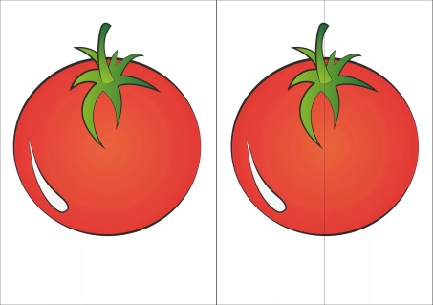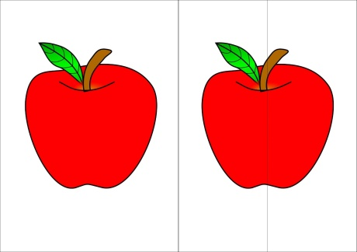  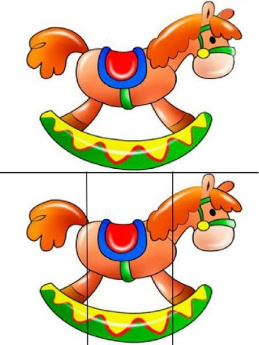  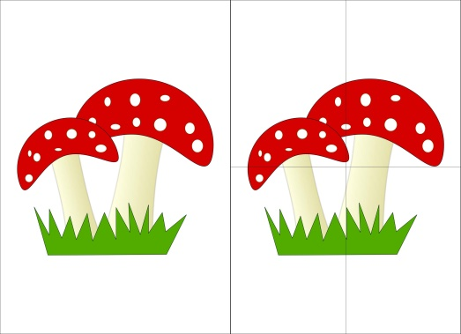  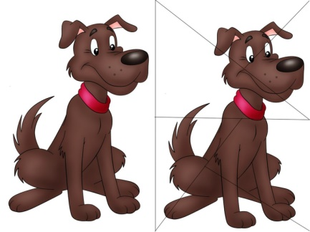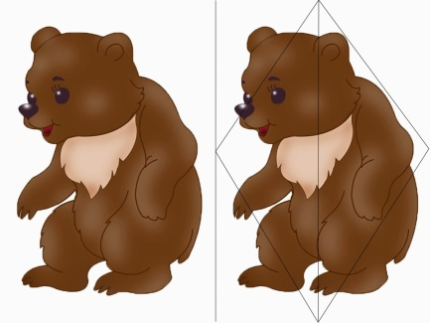
 | 3 | Домоводство | Зиновьев  Дмитрий  Анатольевич | Подготовка  к  приготовлению пищи |   – Перед началом работы с продуктами нужно соблюдать правила гигиены: мыть руки и надевать одежду, предназначенную для работы на кухне (фартук, косынка, колпак). Дальше нужно выбрать продукты, необходимые для приготовления блюда. Далее знакомимся с ингредиентами, необходимыми для приготовления блюда.  И выбрать нужные продукты из ряда предложенных продуктов. Затем найдём продукты, необходимые для приготовления блюда, в местах хранения, например, майонез достаем из холодильника, горох – из шкафа.  Количество штучного продукта (например, 2 яйца, 1 огурец и т. д.) отбираем в соответствии с рецептом. При отмеривании сыпучих и жидких продуктов используется мерная посуда (столовая, чайная ложка, стакан).    При отмеривании продуктов в пачках рекомендует использовать мерки, расположенные на внутренней стороне упаковки. Разберем также, что может попасть «испорченный» продукт и выбрать продукт, «годный к употреблению».  Можно попробовать что – то приготовить и выслать фото.  Зиновьев Дмитрий Анатольевич  WhatsApp: +79045424447;  Почта: dimusik@list.ru
 | 4 | Окружающий  социальный  мир | Севостьянова  Наталья  Васильевна | День  защитников Отечества | – Приближается всеми любимый праздник День защитников Отечества.  – Кто такие защитники Отечества?  – Кого поздравляют в этот день?  – Наша Родина – огромное государство. Протяженность ее границ огромна. Такую территорию нужно охранять, защищать. Ведь не все страны живут дружно. Для этого и существует Российская Армия. В мирное время военнослужащие учатся. Проводят учебные сражения, изучают новую военную технику.  – Я хочу проверить, как ты хорошо знаешь военную технику и немного с тобой поиграть.  Взрослый показывает фотографии с изображением танка, военного вертолета, ракетной установки, военного самолета, подводной лодки и др.  Ретенок называет виды военной техники.  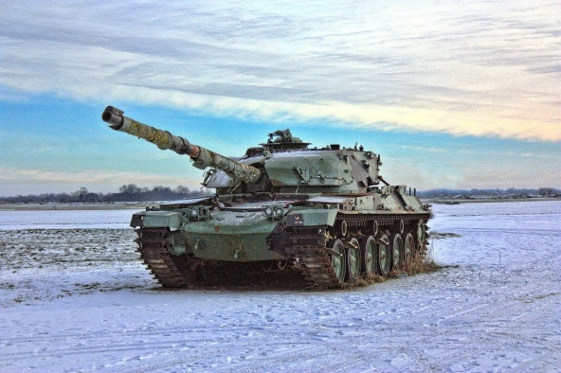  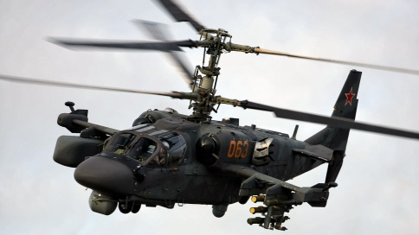  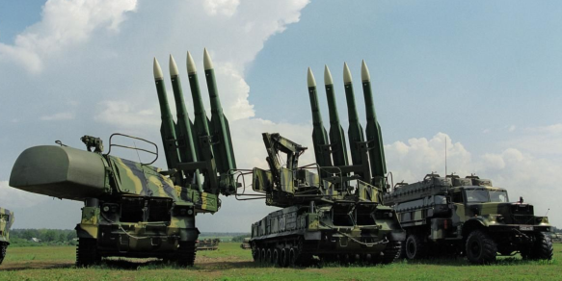  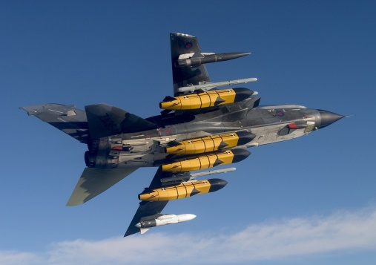      – Вся военная техника должна быть в полном порядке, чтобы в любой момент помочь военнослужащим справиться с боевой задачей.  – Вооруженные силы России можно разделить на три главные группы: это сухопутные или наземные войска, которые базируются на суше; военно – воздушные силы – они защищают нашу Родину в небе; военно – морские, которые несут вахту в морях и океанах.  Мотострелковые войска  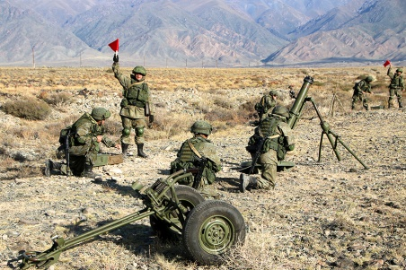  – Поговорим о сухопутных войска. К ним относятся мотострелковые войска, вооруженные автоматами, пулеметами и гранатометами. Они передвигаются на боевых машинах.  Танковые войска  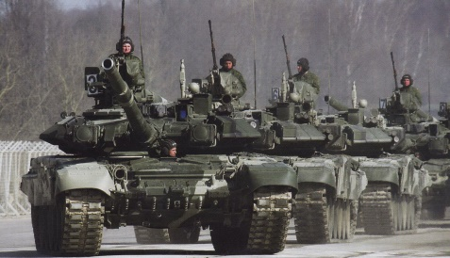  – Танковые войска воюют на танках, защищенных толстой броней. Это самоходные машины на гусеничном ходу, позволяет им проходить по любой местности, по оврагам и бездорожью.  Артиллерия  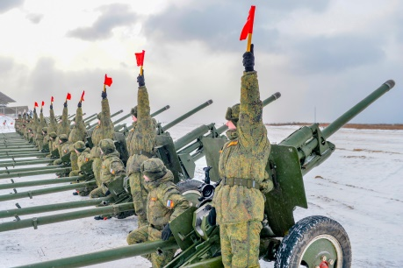  К сухопутным относятся и войска артиллерии. Артиллерийские установки стреляют из пушек снарядами. В артиллерии служат артиллеристы.  Пограничники  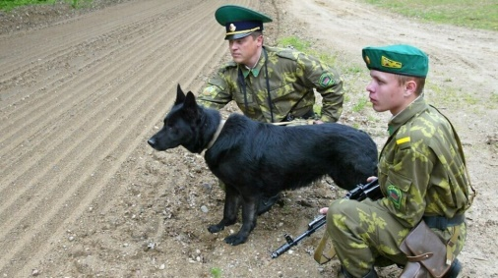  В каждом государстве есть и пограничные войска. Они стоят на страже границ Родины.  Авиация  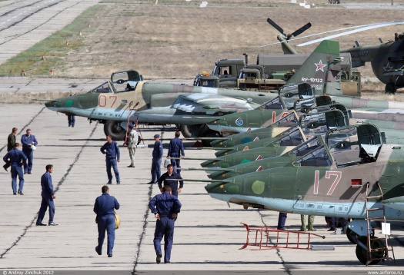  В нашей армии есть и авиация – боевые самолеты и вертолеты. Эти боевые машины управляются экипажем летчиков – это первый и второй пилоты, штурман, который прокладывает курс самолета в небе, радист, поддерживающий связь с аэродромом, механик, отвечающий за исправность самолета.  Военные моряки  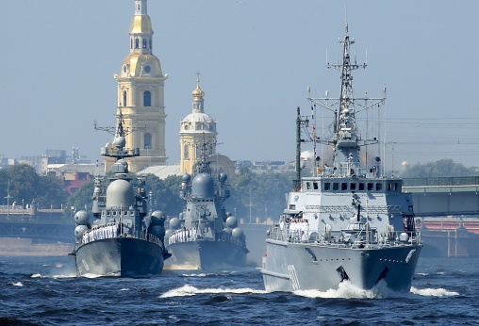  Наши морские просторы защищают военные корабли и подводные лодки. На корабле всегда есть капитан. Он управляет всем на военном судне. Ему помогают помощник капитана и штурман, прокладывающий курс по морю. Боцман следит за порядком на корабле. Радист поддерживает связь с землей и другими судами. Корабельного повара называют коком. У каждого моряка в команде свои обязанности.  Подводники  Есть у России и подводный флот. Это подводные лодки. Подводные лодки передвигаются под водой, они могут не всплывать на поверхность по несколько месяцев.  – Каждая из военных профессий важна. Требуется много сил и времени, чтобы овладеть этими почетными профессиями.  – А теперь поиграем в игру «Назови правильно».  – Я буду называть род войск, а ты мне профессию военного, который служит в этих войсках.  Танковые войска – танкист;  артиллерия – артиллерист;  военно – воздушные войска – летчик, вертолетчик;  пограничные войска – пограничник;  военно – морские войска – моряк, подводник.  – Просмотреть видео:  https://www.youtube.com/watch?v=88CVMoCzw8g  https://www.youtube.com/watch?v=5HbjlJ46DdE
 | 5 | Адаптивная  физкультура | Севостьянова  Наталья  Васильевна | Повороты  вокруг  носков  лыж | – Поворот вокруг пяток ребенок учится выполнять из исходного положения – лыжи параллельно, палки поставлены рядом с креплениями. Например, при выполнении поворота вправо ребенок учится переносить вес тела на левую ногу и, приподнимая носок правой лыжи, отводить его в сторону. Затем, перенося вес тела на правую лыжу, приставлять к ней левую, одновременно переставляя палку. Также ребенок учится выполнять поворот вокруг носков. Он переносит вес тела на одну из лыж, а другую (отрывая пятку от снега) отводит в сторону и, перенося на нее вес тела, приставляет к ней другую лыжу. Палка переставляется одновременно с одноименной лыжей. Носки лыж остаются на одном месте, не перекрещиваясь друг с другом. Рекомендуется использовать дополнительный ориентир, вокруг которого ребенок будет выполнять движение, например, лыжную палку, ветку дерева и т. п. Внимание ребенка обращается на то, что нельзя делать широкий приставной шаг, поскольку можно наступить на другую лыжу, что помешает дальнейшему выполнению поворота.
 | 6 | Музыка  и  движение | Старкова  Виктория  Игоревна | Музыкальные звуки.  Закрепление | – Просмотреть видео:  https://www.youtube.com/watch?v=Z89-prFuDSE  Старкова Виктория Игоревна  WhatsApp: +79827026213;  Почта: shipina_wika@list.ru

